2024年陕西省普通高等学校职业教育单独招生报名及考试工作实施办法
为做好2024年陕西省普通高等学校职业教育单独招生（以下简称“职教单招”）报名及考试工作，根据教育部、省招生委员会及省教育厅相关规定，制定本实施办法。
一、报名条件
（一）申请在陕报名参加职教单招者，须同时符合下列条件：
1．遵守中华人民共和国宪法和法律；
2．身体状况符合相关要求；
3．普通中专、职业高中、技工学校（以下简称“三校生”）毕业生；
4．截至职教单招当年，按照在陕高级中等教育阶段学校学制完成学业，即从第一学期开始，在我省高级中等教育阶段学校注册学籍并连续就读，按规定完成学业并可获得陕西省高级中等教育阶段学校颁发的毕业证书；
5．截至职教单招当年8月31日，本人户籍应在陕且满3年。
（二）属于下列情况之一者不得报名：
1．具有高等学历教育资格的高校在校生；
2．高级中等教育学校非应届毕业的在校生；
3．在高级中等教育阶段非应届毕业年份以弄虚作假手段报名并违规参加普通高校招生考试（包括全国统考、省级统考和高校单独组织的招生考试，以下简称高校招生考试）的应届毕业生；
4．因违反国家教育考试规定，被给予暂停参加高校招生考试处理且在停考期内的人员；
5．因触犯刑律已被有关部门采取强制措施或正在服刑者。
（三）其他
1．外省来陕进城务工人员及其他非陕西户籍在陕就业人员随迁子女在陕参加职教单招，参照《陕西省教育厅等三部门关于印发做好外省来陕进城务工人员及其他非陕西户籍在陕就业人员随迁子女在陕参加普通高校招生考试实施细则的通知》（陕教规范〔2021〕3号）执行。
2．截至职教单招当年8月31日，学籍在陕满3年但户籍在陕不满3年，在户籍迁入我省前，其父亲或母亲或法定监护人持有陕西省居住证，且持证期间在陕缴纳职工基本养老保险的，其父亲或母亲或法定监护人的陕西省居住证时间与其取得陕西户籍时间连续，且两项时间相加满3年，可申请在学籍所在县（区、市）报名。
3．本人随其父亲或母亲因军转安置、工作调动（指国家机关、事业单位、国有企业人事管理部门办理的调动）正常迁转户籍至我省，可不受户籍、学籍年限限制。

二、报名时间及办法
（一）报名时间：2023年11月1日至7日，报考者登录陕西省教育考试院门户网站（网址：https://www.sneea.cn）或陕西招生考试信息网（网址：https://www.sneac.com）完成网上报名程序，逾期未报名者责任自负。
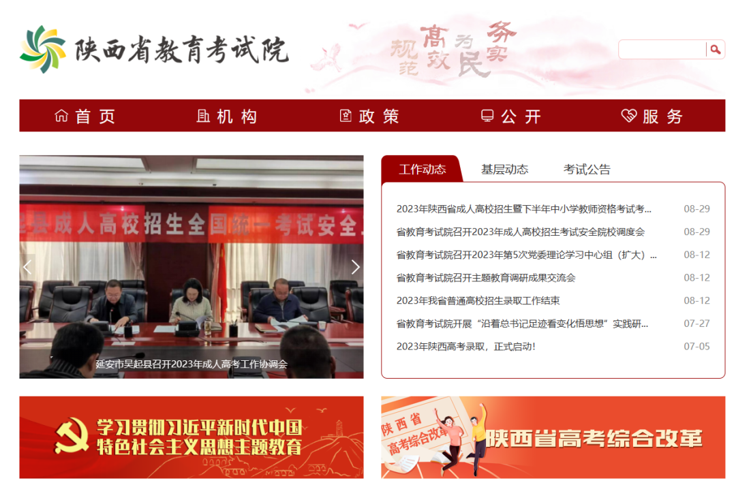
陕西省教育考试院门户网站
（https://www.sneea.cn）
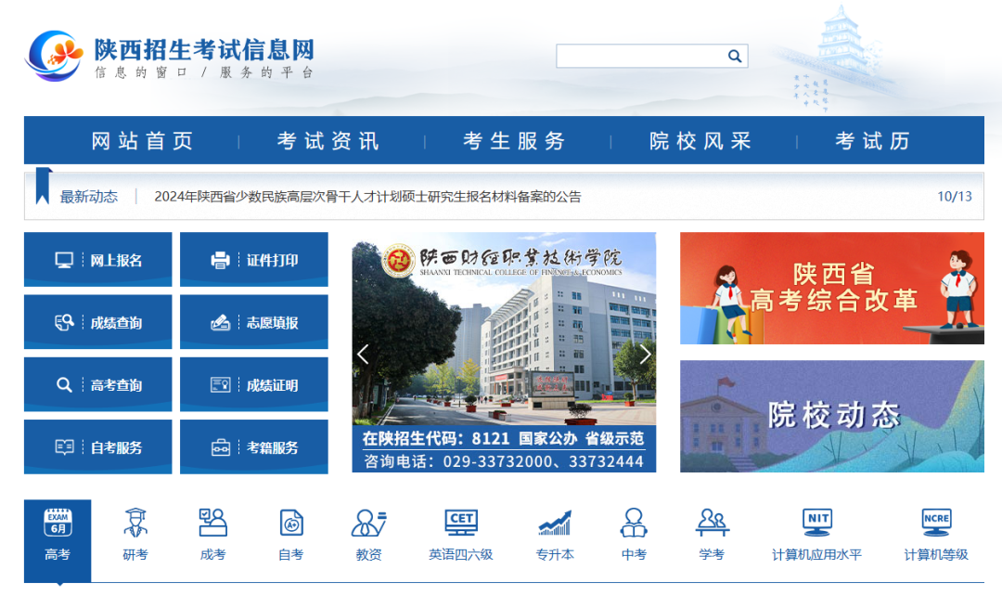
陕西招生考试信息网
（https://www.sneac.com）
（二）我省“三校生”在学籍（毕业中学）所在市（区）指定的报名点报名，往届“三校生”也可在户籍所在市（区）指定的报名点报名。报考者应于报名前到报名点领取《普通高等学校职业教育单独招生考生资格审查表》（表样见附件），准确填写个人信息，并接受报考资格审查。
（三）按照教育部高考考生数据报送规范和《关于普通高校招生考试报名使用第二代居民身份证的通知》（陕教考〔2011〕3号）和要求，报名期间报考者本人必须到报名点采集第二代居民身份证信息和本人正面免冠彩色头像，考生头像采集规范及标准按照《普通高等学校招生图像采集规范及信息标准》执行。因不出具第二代居民身份证或未现场采集头像而影响正常报名的，责任由报考者自负。
（四）资审合格并采集信息后，报考者持本人报名条登录陕西省教育考试院门户网站或陕西招生考试信息网，进入网上报名系统，查验本人姓名、性别、身份证号等信息，认真阅读《考生须知》《2024年普通高校招生考试考生诚信承诺书》《国家教育考试违规处理办法》和《中华人民共和国刑法》有关条款，同意履行诚信承诺后输入报名信息。
（五）按照省物价局、省财政厅核定的标准，报考者须缴纳报名考试费110元。报考费通过网上银行或微信支付缴纳，缴费成功后方可办理确认等报名后续环节手续。
网上缴费时间：2023年11月1日至7日。
（六）2023年11月17日前，对考生进行思想政治品德考核。在校生的思想政治品德考核由所在学校指定专人输入网上报名系统，非在校生由其工作单位填写（无工作单位的由乡镇、街道办事处填写）。县（区、市）要指定专人将非在校生和在户籍地报名考生的思想政治品德鉴定内容输入网上报名系统。考核表原件留存备查。
报名、确认报名信息、思想政治品德考核、体检等环节工作，参照《陕西省教育考试院 陕西省招生委员会办公室关于做好2024年陕西省普通高校招生考试报名工作的通知》执行。
三、考生档案及准考证号编排规则
考生档案包括电子档案和纸质档案。电子档案是招生学校录取新生的主要依据，由省教育考试院建立。内容包括考生报名、体检、思想政治品德考核、成绩、志愿、诚信记录和专业技能考核成绩等信息。纸质档案包括学籍档案和报考材料，其建立、管理及领取办法按照《陕西省普通高校招生纸质档案管理办法》（陕招办〔2012〕7号）执行。
各市（区）招生考试机构按照准考证号编排规则，使用计算机随机编排考生准考证号。准考证号10位阿拉伯数字含义分别是：第1—2位为市（区）代码，第3—4位为县（区、市）代码，第5位为考试类型代码8，第6位为报考科类代码1，第7—10位为顺序号。
四、考试科目与评卷
职教单招考试包括文化课考试和职业技能考试。文化课考试科目为语文、数学、英语三门，每科满分150分，总分450分；职业技能考试满分300分。
（一）文化课考试
文化课实行全省统考，试题由省教育考试院依据现行职业高中教学大纲命制。考试时间安排如下：
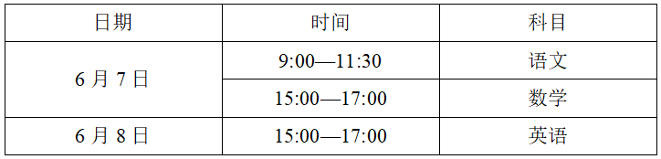
已被春季高职分类考试招生录取的考生，不得再参加职教单招文化课考试。省教育考试院在文化课考试前将已录取考生名单整理分发至市（区）招生考试机构，市（区）招生考试机构不再制发已录取考生准考证。各市（区）招生考试机构原则上要将职教单招考点集中、独立设置，避免职教单招与全国统考考点混设。每考场安排考生30人，不足30人的尾数考场单独设置。2024年5月初，各市（区）招生考试机构汇总并向省教育考试院上报所需试卷数量。
文化课考试的评卷工作由省教育考试院统一组织。考生总分相同时，依次按照语文、数学、英语的单科分数由高到低排列。总分、单科分数全部相同的，属并列位次。
（二）职业技能考试
拟报考职教单招本科院校及专业的考生必须参加职业技能考试。职业技能考试项目须与招生专业相对应，且成绩中知识考试成绩占比原则上不高于30%。职业技能考试由承担2024年职教单招本科招生任务的省属高校组织实施，考核时间、内容及方式由招生院校自行确定。各本科招生院校相同或相近专业可组织联考，联考方案应报省教育考试院备案。各本科招生院校职教单招招生简章于2024年1月1日前报省教育厅和省教育考试院备案后方可公布执行。招生简章一经公布不得擅自更改。
职业技能考试属于普通高校招生考试的组成部分，各本科招生院校要加强领导，成立职业技能考试工作领导小组，领导小组组长由校领导担任，全面负责本校承担的职业技能考试工作，下设纪律检查组和考务办公室等机构。纪律检查组负责对命题及考核进行全程监督检查。
职业技能考试须于2024年春季高职分类考试开始前结束，由各本科招生院校自行划定合格线，并将合格考生名单与成绩报送省教育考试院。
五、落实责任，严肃纪律
各市（区）、县（区、市）招生考试机构，各招生院校和有关部门，要建立考试招生工作责任制和责任追究制，按照“谁主管，谁负责”的原则，将报名、体检、思想政治品德考核、考试等项工作的责任明确到岗、落实到人；要认真核查初次户籍登记不在我省（含随迁子女和户籍自外省迁入我省）报考者的户籍（父亲或母亲或法定监护人居住）、学籍和实际就读情况，坚决杜绝以虚假信息建立学籍、空挂学籍、人籍分离者违规报考。要采取切实有效措施，保证考生报名信息安全，防止考生身份证、联系方式、通讯地址等个人隐私信息泄漏。对组织或参与“高考移民”活动以及为伪造户籍、学籍档案等行为提供便利的工作人员，要按照《中国共产党纪律处分条例》《行政机关公务员处分条例》和《事业单位工作人员处分暂行规定》等相关规定进行严肃处理，触犯法律的移送司法机关依法处理。涉及“高考移民”的违规案件，除依法追究当事人的责任外，还要追究主管领导及有关责任人的责任。

